Ujian Akhir Semester Ganjil Tahun Pelajaran 2024-2025

**LEMBAR KERJA PESERTA DIDIK (LKPD)**

|  |  |  |
| --- | --- | --- |
| Topik | : | Tipe data, variable, macam-macam operator, logika percabangan, logika perulangan, function |
| Bidang Keahlian | : | Teknologi Informasi |
| Program Keahlian | : | Pengembangan Perangkat Lunak dan Gim |
| Durasi | : | 90 menit (2 JP) |
| Tujuan Pembelajaran | : | 1. Mampu membedakan berbagai tipe data dalam PHP (integer, float, string, boolean). 2. Mampu menggunakan operator untuk membuat ekspresi yang benar. 3. Memahami konsep percabangan (if, else, else if). 4. Mengenal konsep perulangan (for, while, do-while). 5. Memahami konsep dasar fungsi dalam PHP 6. Menerapkan cara mendefinisikan dan memanggil fungsi sederhana 7. Menggunakan fungsi dengan parameter dan memahami cara fungsi mengembalikan nilai. |
| Nama |  |  |
| Kelas |  |  |

1. **Langkah Kerja**
2. **Bahan Bacaan**
   1. Baca dan pahami pengertian serta tujuan:
      * Tipe data & variable
      * Macam-macam operator
      * Konsep percabangan
      * Konsep perulangan
      * Menerapkan dan memanggil fungsi sederhana
   2. Materi dapat diakses di : <https://bit.ly/KLS-11-WEB-2024>

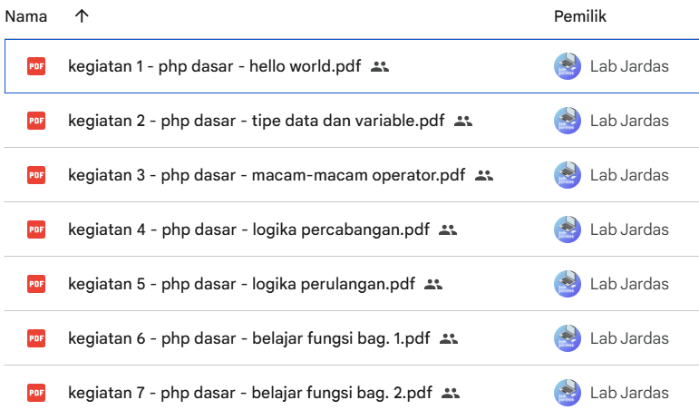

1. **Soal:** 
   1. Buatlah sebuah program PHP yang meminta pengguna memasukkan sebuah angka antara 1 hingga 100. Program akan menentukan:
      * Jika angka lebih dari 80: tampilkan "Luar biasa!"
      * Jika angka antara 50 hingga 80: tampilkan "Baik!"
      * Jika angka antara 30 hingga 49: tampilkan "Cukup."
      * Jika angka kurang dari 30: tampilkan "Perlu lebih banyak belajar!"

Jawab :

1. Screenshoot Coding & Hasil

...

* 1. Buatlah sebuah program PHP yang meminta pengguna memasukkan suhu dalam derajat Celsius. Program akan memberikan rekomendasi berdasarkan kondisi suhu berikut:
     + Jika suhu di atas 30°C, tampilkan "Cuaca Panas! Disarankan untuk minum banyak air."
     + Jika suhu antara 20°C hingga 30°C, tampilkan "Cuaca Hangat. Cuaca ideal untuk kegiatan di luar ruangan."
     + Jika suhu di bawah 20°C, tampilkan "Cuaca Dingin! Sebaiknya gunakan jaket."

Jawab :

1. Screenshoot Coding & Hasil

...

* 1. Buatlah sebuah program PHP yang meminta pengguna memasukkan dua angka sebagai batas awal dan batas akhir. Program akan menghitung dan menampilkan jumlah bilangan genap dan bilangan ganjil dalam rentang tersebut. Contoh :

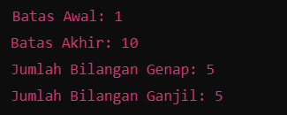

Jawab :

1. Screenshoot Coding & Hasil

...

* 1. Buatlah fungsi bernama calculateArea() yang menerima dua parameter yaitu panjang dan lebar, kemudian mengembalikan hasil perhitungan luas persegi panjang.

Jawab :

1. Screenshoot Coding & Hasil

...

* 1. Buatlah fungsi bernama checkEvenOdd() yang menerima satu parameter berupa bilangan bulat, kemudian mengembalikan nilai "Genap" jika bilangan tersebut genap, dan "Ganjil" jika bilangan tersebut ganjil.

Jawab :

1. Screenshoot Coding & Hasil

...

1. **Kumpulkan LKPD ini dalam bentuk PDF ke google drive folder masing-masing**
2. **Terakhir kerjakan quizizz pada link berikut :**

**\*kerjakan setelah selesai ujian praktek**

* 1. Link quiziz* : <https://quizizz.com/join?gc=35201216>

1. **Batas pengerjaan hingga hari jum’at tanggal 29 November 2024 10 PM**